**Как воспитать в ребёнке помощника?**

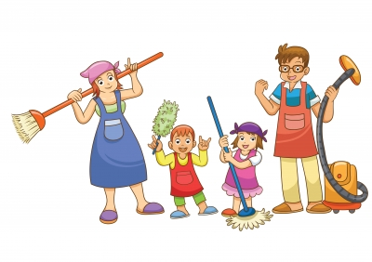Мы привыкли к тому, что дети наводят дома хаос, раскидывают игрушки и не дают нам спокойно прибраться. В том, что ребёнок устраивает беспорядок, виноваты сами родители. Стоит всего лишь сменить тактику поведения, и вы не узнаете своего ребенка. 10 простых, но очень эффективных советов для умных мам.  
  
***1. Делать вместе***  
Распространенная мамина фраза: «Иди, поиграй, я занята» — серьезная ошибка на пути воспитания настоящих помощников. Занимайтесь

домашними делами вместе. Посади ребёнка рядом на кухне,

дай ему поучаствовать в лепке пельменей, измельчении

салатных листьев, вытирании стола или перебирании гречневой

крупы.  
  
Не разграничивай домашние дела и общение с ребенком, а объединяй эти процессы. *Например,* во время совместной уборки можно одновременно рассказывать сказку о вещах, которые искали свое место, и наконец, благодаря маленькому волшебнику, нашли.  
  
***2. Отмечай успехи***  
Волшебные слова, которые работают как с детьми, так и со взрослыми: «Только ты можешь сделать это по-настоящему хорошо!» Осознавая собственную неповторимость и значимость в вопросе сбора фантиков с пола или вытирания пыли с телевизора, ребёнок с радостью будет заниматься делом, в котором он отмечен как лучший из лучших.  
  
***3. Учитывай характер***

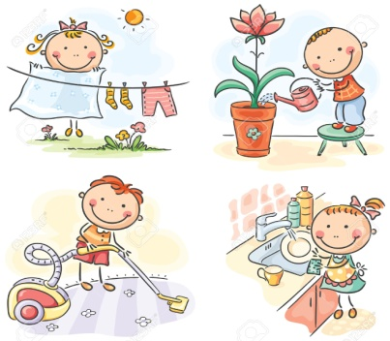Старайся замечать склонности ребенка к тому или иному виду деятельности и доверяй ему выполнять именно те задачи, которые ему по душе.

Одним детям нравятся глобальные работы — мытье пола или

работы по уборке территории вокруг дома.

Другим — требующая сосредоточенности и тщательности

сортировка книг или игрушек.

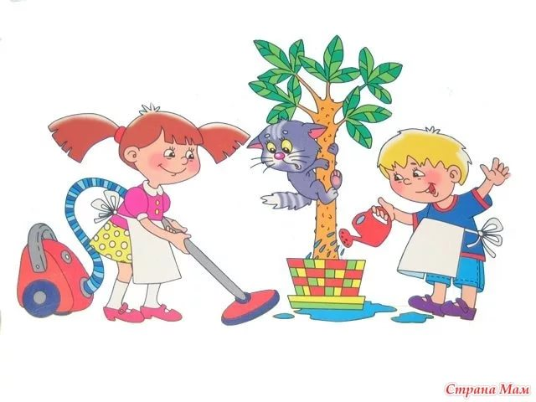Давай каждому свое.  
  
***4. Играйте!***Скучные повседневные дела можно превратить в веселые игры. Укрощение пылесоса на территории отдельно взятой детской комнаты, мытье волшебных чашек и поиски клада в сумках с продуктами, принесенными мамой из магазина, — наверняка, таких приключений в жизни твоих детей еще не было.  
  
***5. Пусть помощь будет настоящей***  
Привлекай ребенка к помощи там, где она тебе действительно нужна, а не только чтобы занять или отвлечь его от шалостей.

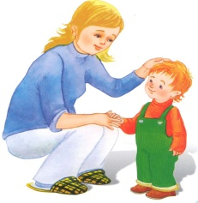***6. Оставь место для сюрприза***Дети любят делать родителям сюрпризы. Предоставь им такую возможность, дав понять, как тебя обрадует неожиданная помощь с их стороны. Пусть

помытая тарелка, накормленная кошка и застеленная постель станут

для тебя таким сюрпризом.

Не скрывай своей радости и не скупись на похвалу.  
  
***7. Не рассчитывай на идеальное исполнение***Сразу ожидать, что ребенок будет делать домашнюю работу идеально, не стоит.

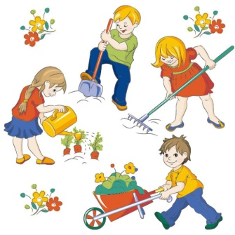Ни в коем случае не ругай его, даже если после уборки появился дополнительный мусор, который тебе придется убирать. Конечно, поначалу за маленьким ребенком придется многое переделывать, но это необходимый этап на пути к прогрессу.  
  
***8. Дай разобраться самостоятельно***  
Если ребенок долго выполняет домашнюю работу:  
- не вмешивайся,  
- не подгоняй  
- и уж тем более не ругай.  
Наберись терпения и дай довести процесс до финиша.

Иначе испуганный ребёнок в следующий раз откажется

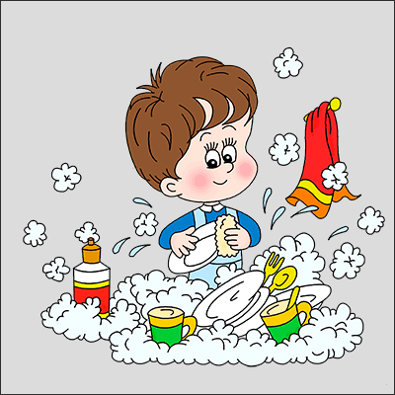тебе помогать, а самой маме придется всегда завершать инициативы ребенка: ведь в его голове не отложится тот факт, что любое начатое дело должно быть обязательно закончено.  
  
***9. Работа – не наказание***Домашний труд не должен быть наказанием за плохое поведение. Ребенок не должен думать, что ему нужно сложить игрушки или убрать свои вещи только потому, что он что-то натворил.  
  
***10. Не разделяй обязанности на «женские» и «мужские»***  
И мальчики, и девочки должны уметь:  
- мыть посуду  
- убирать свою комнату  
- пришивать пуговицы  
- и даже забивать гвозди.